細案

〇「今日は皆さんの骨や歯をつくるカルシウムの『カルちゃん』の話をします」

○「骨の中にはカルシウムのカルちゃんが詰まっていますが、カルちゃんは絶えず骨から溶け出して、新しいカルちゃんと入れ替わっています」

(古いカルちゃんの絵。カルちゃんが骨から出ていく絵。新しいカルちゃんの絵。新しいカルちゃんが入ってくる絵を掲示)」

○「新しいカルちゃんがどんどん入ってくる骨は丈夫な骨になっていきます」

(丈夫になった骨の絵を掲示)

「新しいカルちゃんを骨に入れるためには、食べ物から毎日、カルちゃんをとる必要があります。さらに体が大きくなる子どもから大人になる時期にカルちゃんがたくさん詰まった丈夫な骨にしておかないと、将来、みんながおじいさんやおばあさんになったとき、「骨粗しょう症」といって、骨がスカスカになり、すぐに折れてしまう病気になることがあります」

〇「では、食事でカルシウムのカルちゃんのとり方が少なかった『ほね細さん』と、カルちゃんをしっかりとった『ほね太さん』の骨を比べてみましょう」

(骨細さんと骨太さんの骨を見せる)

○「見た目は変わりませんね」(裏返して『ほね細さん』と『ほね太さん』の骨の中味を見せる)

「どちらが丈夫な骨でしょう？『ほね細さんだ』と思う人」

(児童)手が上がらない。

○「ほね太さんだと思う人」

(児童)ほとんど全員の手が上がる。

○「『ほね細さん』の骨はすき間が空いていてスカスカしていますね。骨太さんの骨はしっかり詰まって硬そうです。

骨細さんの骨は転んだり、ぶつかったりするだけで、今にもすぐ折れてしまいそうです。『ほね太さん』のような丈夫な骨を作るにはカルシウムのカルちゃんの多い食べ物をしっかりとることが大切です」

○「ここで、カルシウムのカルちゃんが多く含まれている食べ物クイズをします。これからヒントを言いますので当ててください」

➀黄色をしていて牛乳から作られます。三角や四角、丸い形もあります。

ピザに使います。

(児童)「チーズ」

「正解です」

(チーズの絵を掲示)

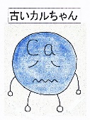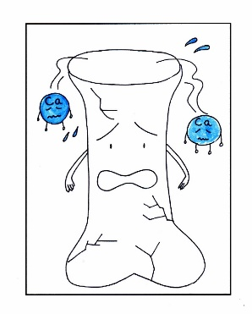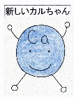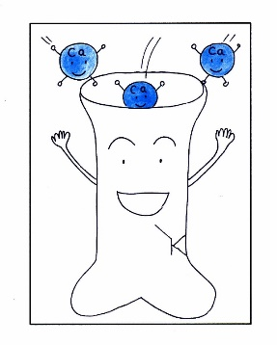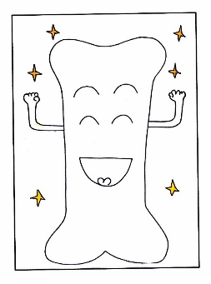

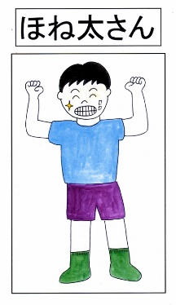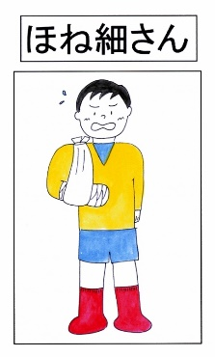

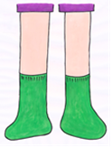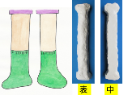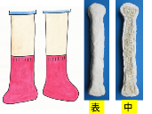

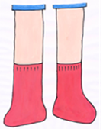

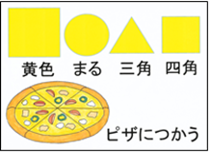

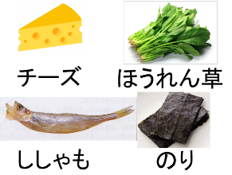

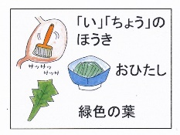

②「『胃腸のほうき』ともよばれる野菜です。葉は緑色ですが、根もとは

少し赤いです。おひたしにもなります」

(児童)「・・・」

〇「ほうれん草です」

(ほうれん草の絵を掲示)

○「ほうれん草はみそ汁の具、おひたしなどにしてよく食べられますが、

外国でも古くから食べられてきた野菜です。 ヨーロッパでは、昔から、

ほうれん草を『胃腸のほうき』とよんでいました。食べると便通(うんちが出ること)をよくしてくれるからです。ほうれん草にたくさん含まれている食物繊維がそのひみつです」

③「給食にもよく出る魚です。おなかの卵も一緒に食べます。骨ごと

食べられる小魚です」

(児童)「ししゃも」

「正解です」

(ししゃもの絵を掲示)

➃「薄くてぺらぺらしています、黒い色をしています。おにぎりに巻き

ます」

(児童)「のり」

「正解です」

(のりの絵を掲示)

➄「白色です。四角い形です。大豆から作られる食べ物です」

(児童)とうふ

「正解です」

(とうふの絵を掲示)

○「その他、カルシウムの多い食品を紹介します。牛乳、ヨーグルト、いわし、いわしの子どものちりめんじゃこ、あつあげ、なっとう、ひじき、わかめ、ごま、こまつな　などにたくさん入っています」

(食品の写真を掲示)

○「骨や歯を丈夫にするため、カルシウムのカルちゃんを1日に『700カルちゃん』とるようにしましょう。そのためにはカルちゃんが多く含まれている食べ物を食べないとなかなかとれません。ハンバーグだけだと『40カルちゃん』(ハンバーグの絵を掲示)、カレーライスだけでは『60カルちゃん』、(カレーライスの絵を掲示)ラーメンだけだと『80カルちゃん』(ラーメンの絵を掲示)だけしか取れません。学校給食では、3年生が1日に必要な『700カルちゃん』の半分の『350カルちゃん』が全部食べるととれるようになっています。

(学校給食の写真を掲示)なるべく残さずに食べるようにしましょう」

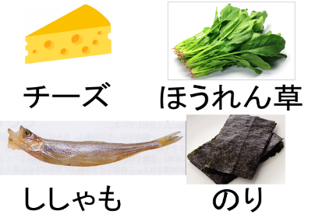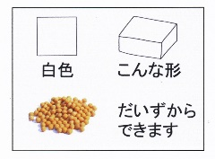

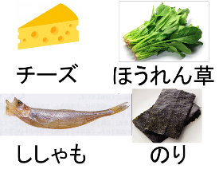

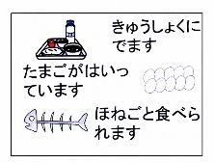

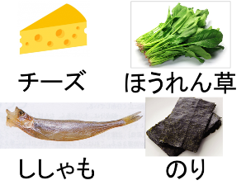

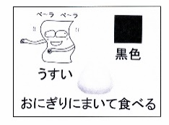

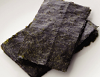

**のり**

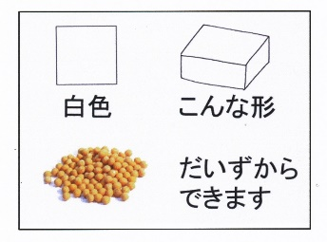

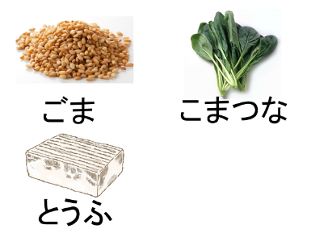

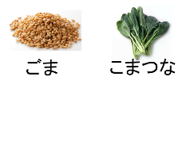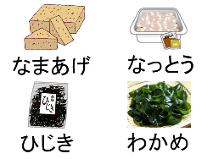

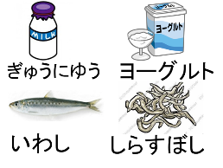

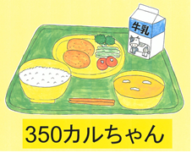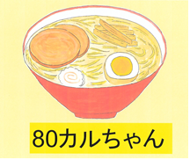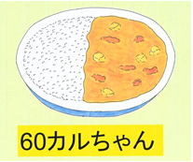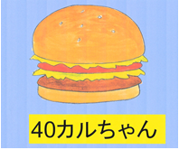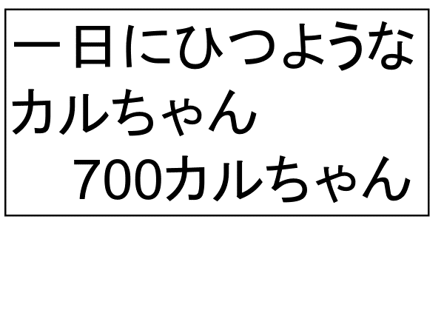

○「骨を丈夫にするために、給食だけでなく、おうちの食事やおやつでもカルシウムのカルちゃん多い、『カルちゃんいっぱいの食品』をしっかり食べるようにしましょう」

授業のコツ

**➀骨の中のカルシウムは絶えず入れ替わっていることを理解させる。**

骨の中のカルシウムを児童が理解しやすいように「カルちゃん」にたとえ、カルちゃんは古くなると溶け出して、新しいカルちゃんと入れ変わっていることや、食べ物でカルちゃんをしっかりとらないと、カルちゃんが少なくなって骨が元気にならないことをイラストで理解させる。

**②健康な骨とスカスカの骨の模型を比較して違いを考えさせる。**

　食事でカルシウムのとり方が少ない『ほね細さん』と、しっかりとっている『ほね太さん』の絵と、2人の足の骨の模型の中を見せ、『ほね太さん』の骨はしっかり詰まっていて硬いが、『ほね細さん』の骨はすき間が空いていてスカスカしており、転んだり、ぶつかったりすると簡単に折れてしまうことを想像させる。そこから丈夫な骨を作るのに、カルシウムの多い食べ物をしっかりとる必要があることを考えさせる。

**③カルシウムの多い食べ物をクイズで知らせる。**

カルシウムの多く含まれている食品クイズをすることで、カルシウムの多い食品を知らせて、関心を持たせる。そうした食品をしっかりとって丈夫な骨にしようという気持ちにさせる。

**④学校給食は3年生の1日に必要なカルシウムの700mgの半分の350mgがとれることを知らせる**。

3年生の児童はカルシウムを1回の食事で約230mgとることが必要だが、ハンバーガ―は40mg。カレーライスは60mg。ラーメンでは80mgしかとれない。しかし学校給食では、1日に必要なカルシウムの700mgの半分の350mgがとれるようになっていることを知らせ、給食を残さず食べる気持ちを高めさせる。

※児童にはカルシウムの単位mgをカルちゃんという単位に置き換えて説明します。

**➄給食の残食が多い献立の日に指導をする。**